Nom : Prénom : 1ère Spécialité 3 | /14
Evaluation de décembre 2024  1) L’ethanol, de formule brute C₂H₆O peut être oxydé en ethanal de formule brute C₂H₄O en présence de permanganate de potassium. La réaction doit avoir lieu en présence d’acide.  1-a) Ecrire la demi-équation électronique associée à l‘ethanol.  1-b) Ecrire la demi-équation électronique associé à l’ion permanganate.  1-c) Etablir l’équation de la réaction chimique qui a lieu.  2) Le méthanol CH4O réagit avec l'acide méthanoïque CH2O2 pour former un ester, le méthanoate de méthyle C2H4O2 et de l'eau H2O. On suppose que cette transformation est totale. Le tableau d'avancement de la réaction étudiée est alors :  2-b) Calculer la valeur de l'avancement maximal x_{max} en s'aidant du tableau d'avancement.  2-c) Comparer x_{f} et x_{max} ; commenter la phrase en italique de l'énoncé.  3) Représenter la molécule de dioxyde de carbone à l’aide du schéma de Lewis :  4) Représenter la molécule d’eau à l’aide du schéma de Lewis :  5) Représenter la molécule de l’ion oxonium à l’aide du schéma de Lewis :  6) Représenter la molécule de l’ion ammonium à l’aide du schéma de Lewis :  Couples : (NO₃⁻_{(aq)}/NO_{(g)}), (Cu²⁺_{(aq)}/Cu_{(s)}), (MnO₄⁻/Mn²⁺), (C₂H₄O/C₂H₆O)  Nomenclature : Ion Oxonium : H₃O⁺, ion ammonium : NH₄⁺ | DS21  A3  C13  C13  C14  C19  DS20  C18  C20  DS17  C34  C33  C39  C41
  Équation de la réaction |  | CH4O + CH2O2 → C2H4O2 + H2O
  État du système | Avancement  (en mmol) | Quantités de matière (en mmol)
  État du système | Avancement  (en mmol) | n (CH4O) | n (CH2O2) | n (C2H4O2) | n (H2O)
  État initial | x = 0 | 27 | 27 | 0 | 0
  État intermédiaire | x | 27 - x | 27 - x | x | x
  État final | x = x_{f} | 27 - x_{f} | 27 - x_{f} | x_{f} | x_{f}
  Le graphique ci-après donne l'évolution de la quantité d'ester formé au cours du temps.  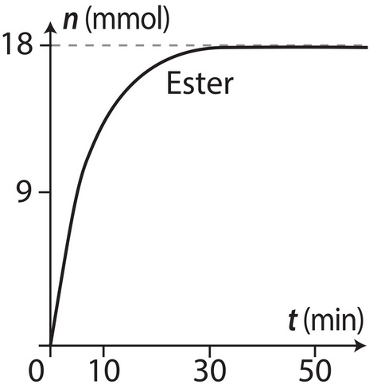 | 2-a) Déterminer graphiquement la valeur de l'avancement final x_{f}. Justifier.

